Time to move

Vineri, 13 octombrie 2017, incepand cu ora 13:00 a avut loc la Centrul Cultural ”Ion Manu” din Otopeni, sesiunea de informare „TIME TO MOVE”, cu privire la oportunitatile de mobilitate in spatiul UE pentru tinerii romani (ERASMUS +).

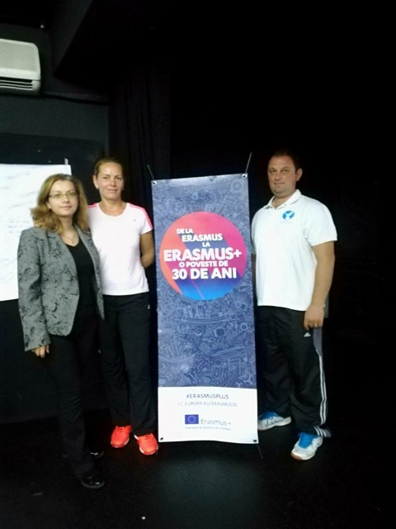
La aceasta sesiune au participat si 5 tineri veniti in Romania prin Serviciul European de Voluntariat si gazduiti de ONG-urile de tineret ilfovene A4Action din Ghermanesti si Geo Club din Corbeanca, coordonatorii la nivel judetean, Trasca Doru si Crividenco Jeni. Din partea Liceului Teoretic „Ioan Petrus” au fost prezenti 60 de elevi , din clasele a IX a U si a XI a R, alaturi de coordonatorul de proiecte si programe educative, profesor Kirita Monica si profesorii Matei Victorita si Triculescu Gabriel.
Campania „Time to Move” este o initiativa emblematica a Eurodesk, care se deruleaza in fiecare an. Campania este initiata, gestionata si sprijinita de Eurodesk Brusseles Link. Aceasta doreste sa sensibilizeze tinerii privind numeroasele posibilitati de a merge in strainatate si de a lua parte la proiecte internationale in Europa si in lumea intreaga.
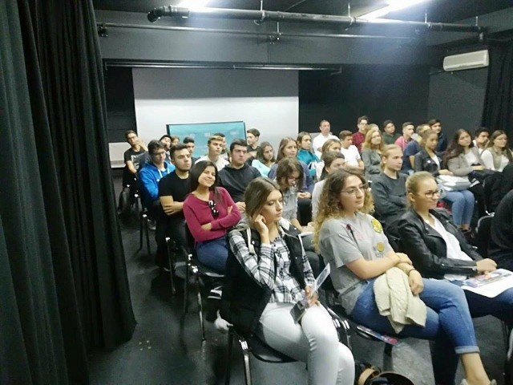
Principalele grupuri tinta:
- Tinerii din mediul rural, care nu au acces sau nu au cunostinta de proiectele de mobilitate si care ar putea fi interesati sa participe la un astfel de proiect.
- NEETs (tineri ”Not in Education, Employment, or Training”), tineri care au dificultati in a-si gasi locul in societate, iar un proiect de mobilitate ar putea sa le fie de ajutor.

Grupuri tinta secundare:
- Tinerii care cunosc programe internationale si modul in care pot participa, dar care mai au nevoie de un ”ultim imbold”.
- Experti in domeniul tineretului, care nu stiu despre Eurodesk, dar care ar putea fi interesati sa faca parte din retea.

Website-ul campaniei, timetomove.info furnizeaza o serie de resurse online privind urmatoarele teme: studiu, voluntariat, stagii, calatorii. Prin intermediul timetomove.info, tinerii interesati pot obtine informatii despre evenimentele care vor avea loc peste tot in Europa.

